ООО "Гор-Строй"

# Отчёт о завершении строительного проекта

Наименование проекта: Узел техконтроля

Статус: активный

Дата завершения: 03.06.2025

Ответственный инженер: Иванов И.И.

Использованный шаблон: частный дом

## Технические характеристики

Roof: двускатная

Depth: 4000

Walls: металлокаркас

Width: 10000

Height: 7000

Snow load: 180.0

Wind load: 50.0

Fire class: 1

Wall thickness: 200

Foundation height: 600

Foundation thickness: 400

## Приложение

Чертёж:

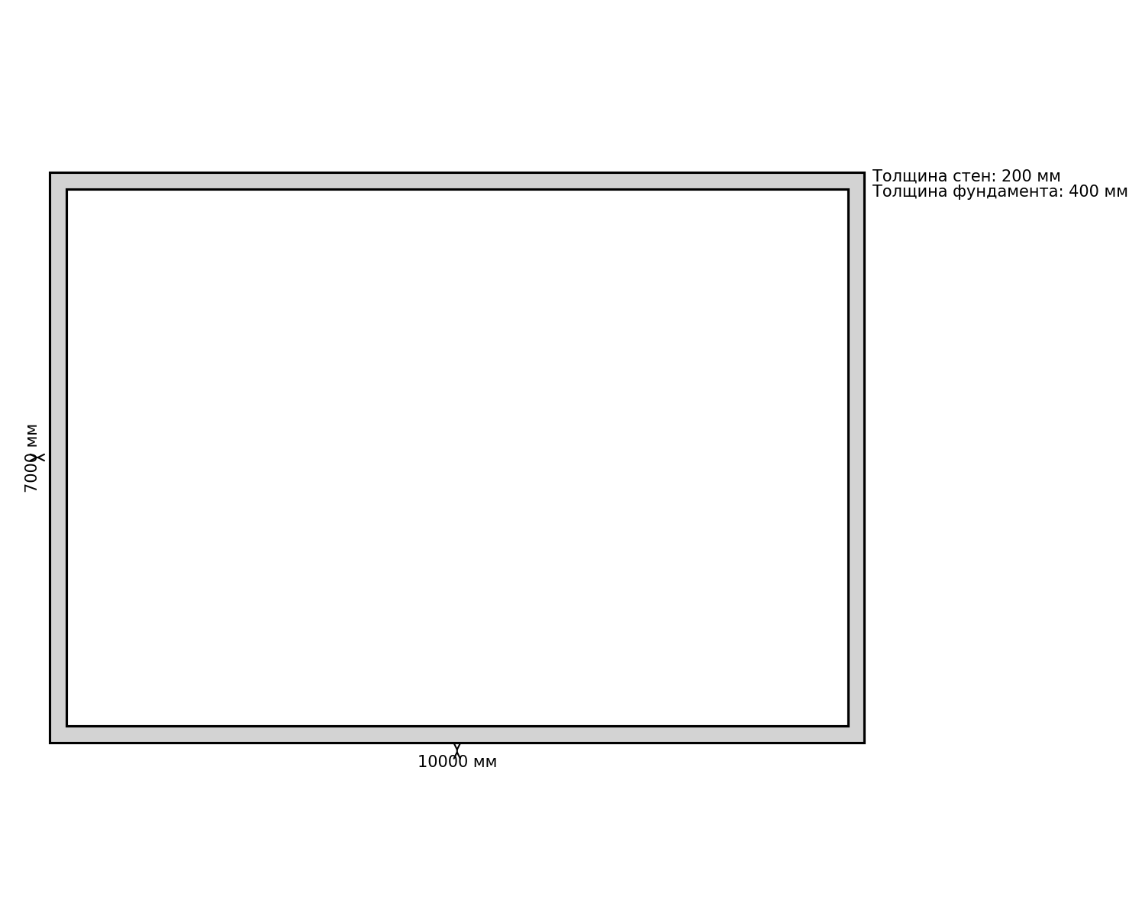

3D-модель: C:\Users\Professional\Desktop\diplomTalibova\3d_model\Узел_техконтроля.FCStd